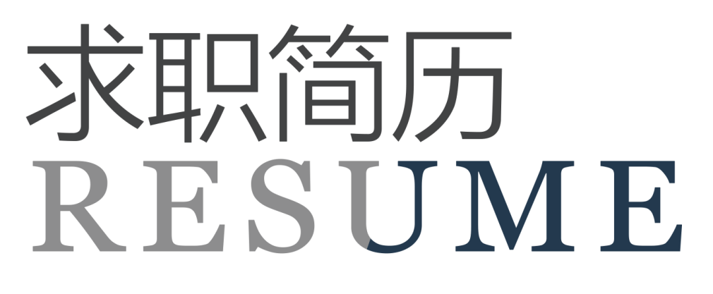

25846583
13800000000

庄豆
123@qq.com

20xx.3-20xx.6 某某服装公司 实习设计师
- 负责设计公司相关产品的ui设计；
- 排版相关文档，设计相关产品，编辑相关产品；
- 更显产品的UI框架
- 对相关产品提出自己的一键或者见解等
自我评价
专业技能
工作经历
教育背景
基本资料
- 本人是美术专业毕业生，有良好的美感，擅长使用各种作图软件；
- 对于服装设计有一定的见解，有一定的美感，经常浏览国外时尚网站；
- 熟悉服装设计的工作流程，对于工作的整体流程有一定的把握；
- 性格开朗活泼，乐于帮助他人，善于学习型的知识。
美感较好，擅长使用各种作图软件，能够熟练排版，设计产品，能够独立设计产品，熟悉整个工作流程，熟练使用常用办公软件；
经常参加各类设计比赛，曾经获得小级别最佳设计师，在XX杂志上方便哦过论文等，为学校创业项目设计UI，熟练使用ps等常用作图工具，擅长编辑裁剪图片，热爱摄影等。
20xx.3-20xx.6 某某服装公司 实习设计师
- 负责设计公司相关产品的ui设计；
- 排版相关文档，设计相关产品，编辑相关产品；
- 更显产品的UI框架
- 对相关产品提出自己的一键或者见解等
20xx.3-20xx.6 中国美术学院 视觉传达专业
优秀实习生、优秀毕业设计、校级奖学金二等奖、英语演讲比赛二等奖爱那个
年龄：21岁
邮 箱：2584683@qq.com
电话：13800000000
所 在 地：北京
毕业院校：中国美院
姓名：庄豆
求职意向：设计师

Personal Resume
尊敬的领导：
您好！
我是一名即将毕业的本科毕业生。我很荣幸有机会向您呈上我的个人资料。在投身社会之际,为了更好地发挥自己的才能,谨向各位领导作一下自我推荐。
伴着青春的激情和求知的欲望，我即将走完四年的求知之旅， 美好的大学生活，培养了我科学严谨的思维方法，更造就了我积极乐观的生活态度和开拓进取的创新意识.课堂内外拓展的广博的社会实践、扎实的基础知识和开阔的视野，使我更了解社会；在不断的学习和工作中养成的严谨、踏实的工作作风和团结协作的优秀品质，使我深信自己完全可以在岗位上守业、敬业、更能创业！我相信我的能力和知识正是贵单位所需要的，我真诚渴望，我能为单位的明天奉献自己的青春和热血！
我一定会尽职尽责地用实际行动向您证明：您的过去，我来不及参与；但您的未来，我愿奉献我毕生的心血和汗水！
再次致以我最诚挚的谢意!
此致
敬礼！
庄豆
20xx.5.5

自荐信
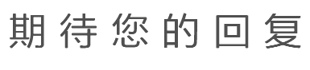

电话：13800000000
邮箱：123@qq.com

